Народная игра «Зайка беленький сидит»
Подготовила: Фокина А.А.

Цель:
Приучать детей слушать текст и выполнять движения в соответствии с
текстом; учить их подпрыгивать, хлопать в ладоши, убегать, услышав последние слова текста.
Задачи:
Образовательные:
Приучать детей внимательно слушать текст и выполнять движения в соответствии с текстом, начинать движение по сигналу воспитателя.
Развивающие:
Развивать внимание, координацию рук и мелкую моторику пальцев, эмоциональную отзывчивость.
Воспитательные:
Воспитывать доброжелательные отношения между детьми, умение играть вместе, сообща.
Игровой материал: игрушка зайка, игрушка волк, шапочки – ушки зайки по количеству детей, видеозапись песенки про зайчика.
Правила игры:
Игру можно проводить с любым количеством детей. Обязательно до начала игры надо приготовить места, куда будут убегать зайчики. Первое время можно не выделять водящего, все дети выполняют движения в соответствии с текстом. После многократного повторения игры можно выделить ребенка на роль зайки и поставить его в середину круга. Закончив чтение текста, не следует быстро бежать за детьми, надо им дать возможность найти себе место.
Варианты начала и варианты окончания игры:
- В гости пришел Зайка из леса (достаю из коробки).
- Отгадывание загадки про зайчика.
- Рассматривание зайки (ушки, лапки, хвостик).
- Кормление зайки (пальчиковая игра «Мы капусту рубим – рубим).
- Просмотр видеозаписи песни про зайчика. Повторение движений. Превращение в зайчиков. Выходят на полянку и начинают играть.
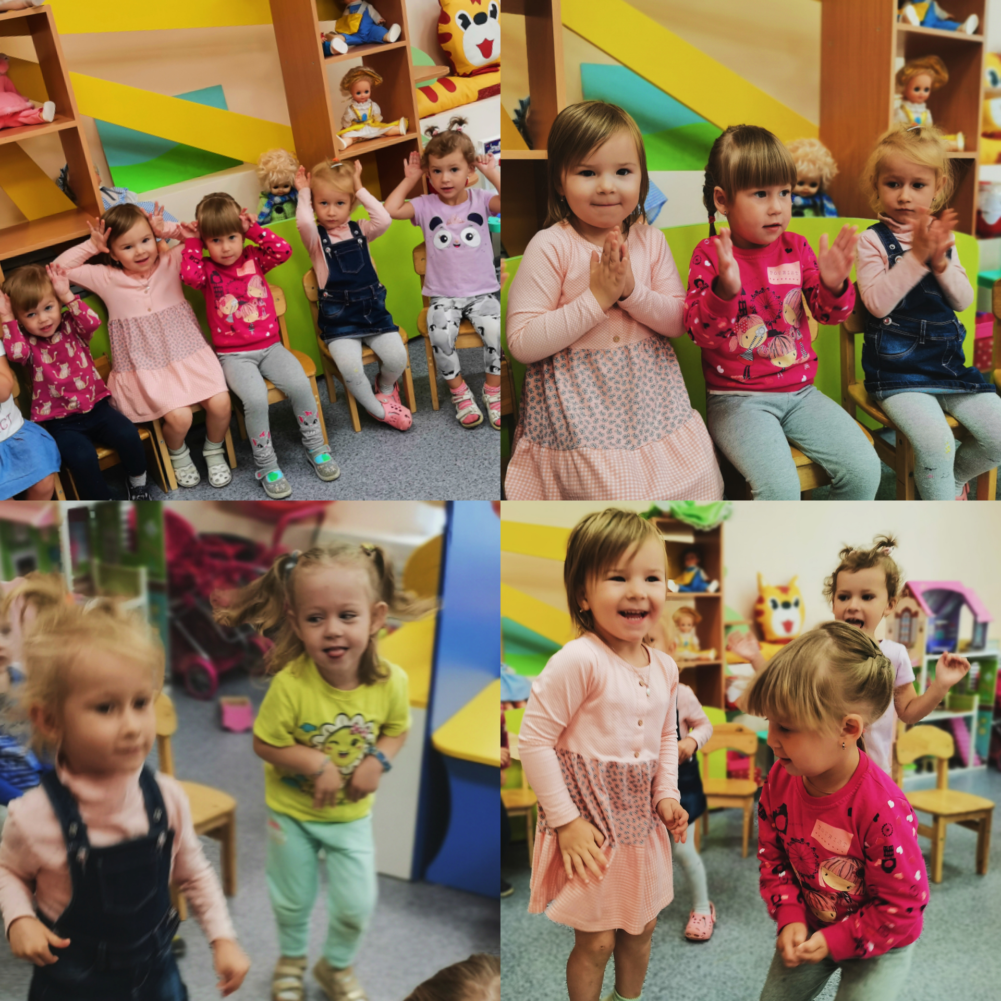Окончание игры:
Скажите зайке и волку до свидания, они пойдут в лес к себе домой. Зайка оставил деткам морковку, дети ищут вместе с воспитателем морковку, а внутри – конфетки (поощрение за хорошую игру).
Ход игры:
Игрушечный заяц спрятан в коробке. Воспитатель сообщает, что к детям кто – то прибежал из леса: маленький с длинными ушками, прыгает ловко, любит морковку.
Спрашивает: «Кто это?». Показывает из коробки уши зайца: «Кто здесь? Кто?». У кого длинные ушки? Зайчик, зайка к нам в гости пришел. Поздоровайтесь с ним. Педагог показывает заячьи уши, спрашивает: «Что это у зайчика?» Уши, ушки. Какие ушки? (Большие, длинные). Потрогать.
Воспитатель шевелит заячьим хвостом, спрашивает: «Что это у зайчика?» Хвостик! Какой хвостик у зайчика? (маленький, хороший, пушистый).
Зайчик бежал из леса и проголодался. Давайте его покормим. Что любит зайчик кушать? - капусту, морковку.
Давайте сделаем ему салатик из капусты и морковки.
Пальчиковая игра:
«Мы капусту рубим, рубим».
«Мы капусту рубим, рубим.
Мы морковку трем, трем
Мы капусту жмем, жмем
Мы капусту солим, солим,
А потом ее едим»
Воспитатель: А давайте, мы сейчас с вами превратимся в зайчиков. Выходите зайки на полянку и вставайте в кружок.
«Зайка серенький сидит и ушами шевелит.
Вот так, вот так, он ушами шевелит!»
(Дети присаживаются на корточки и руками изображают, как зайка шевелит ушками).
«Зайке холодно сидеть, надо лапочки погреть!»
(Дети встаю, гладят ручки и слегка прихлопывают об ладошку).
«Зайке холодно стоять
Надо зайке поскакать!»
(Дети прыгают на двух ногах, прижав руки к груди).
«Зайку волк напугал,
Зайка прыг и ускакал».
(Дети разбегаются врассыпную, а воспитатель берет волка и бежит за ними).
Давайте еще раз поиграем, а зайчик посмотрит.
Окончание игры.
Зайчику и волку нужно бежать в лес домой. Давайте скажем до свидания!
